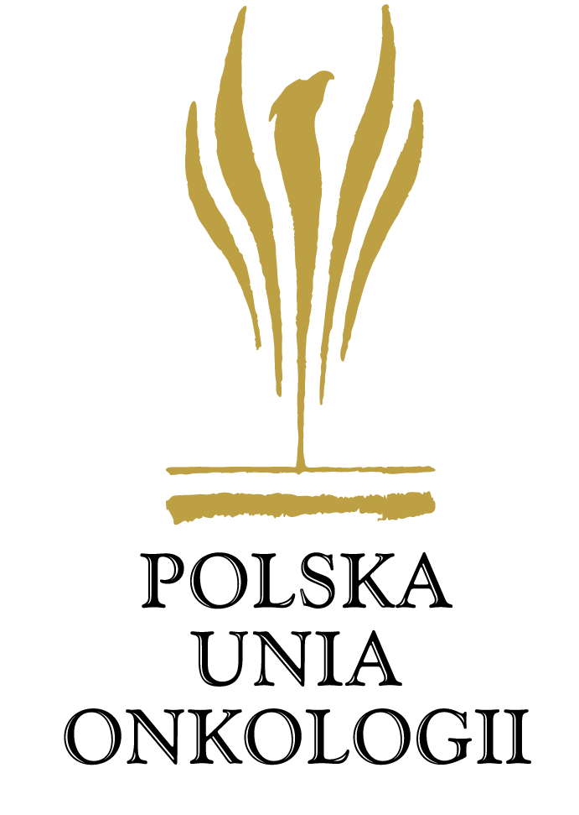

Warszawa, 11 stycznia 2015 r.
Szanowny Pan
Bronisław Komorowski
Prezydent RP
ul. Wiejska 10
00-902 Warszawa

Szanowny Panie Prezydencie,
W związku ze zbliżającym się Światowym Dniem Walki z Rakiem (4 lutego) zwracamy się do Pana Prezydenta z gorącym apelem o objęcie patronatu nad przygotowaniem i procesem wdrażania następnego Narodowego Programu Zwalczania Chorób Nowotworowych (NPZChN) na lata 2016-2025 jako niezbędna kontynuacja obecnie kończącego się NPZChN
Dobrym zwyczajem budowania dialogu między Władzą a Społeczeństwem w kwestiach tak istotnych jak największe zagrożenia cywilizacyjne była w latach 2000 - 2005 ścisła współpraca polskich onkologów z kancelarią Prezydenta RP nad przygotowaniem i ustanowieniem Narodowego Programu Zwalczania Chorób Nowotworowych .
Dzięki patronatowi udzielonemu wówczas przez Prezydenta RP oraz dzięki intensywnej współpracy ponad podziałami z kancelarią Prezydenta, obiema Izbami Parlamentu RP, z Premierem, Ministrem Zdrowia, Ministrem Finansów oraz z innymi decydentami – udało się Polskiej Unii Onkologii doprowadzić do ustanowienia Narodowego Programu Zwalczania Chorób Nowotworowych na drodze Ustawy Sejmowej oraz doprowadzić do jego realizacji (w latach 2006-2015).
Zagrożenia wynikające z epidemiologii chorób nowotworowych uległy w tym okresie nasileniu. Jest to trend światowy i świadome go społeczeństwa skrupulatnie budują strategie walki z rakiem.
Dobrą informacją jest imponujący postęp medycyny. Pojawiają się nowe, coraz bardziej precyzyjne metody diagnostyki i coraz skuteczniejsze metody terapii. Już dziś możemy w wielu przypadkach traktować raka nie jak wyrok lecz schorzenie przewlekłe, które potrafimy kontrolować na każdym etapie choroby. Rośnie świadomość Polaków, zmieniają się nawyki związane ze stylem życia. Chcielibyśmy by tempo owych zmian było szybsze, owa świadomość większa, a dostęp do efektów postępu nauki możliwie jak najbardziej realny.
By tak się stało niezbędne jest ponownie pospolite ruszenie wszystkich, którym nieobojętny jest los ¼ populacji naszego społeczeństwa.
Statystyki są alarmujące; co 4 Polak zachoruje na raka, co 5 może przegrać walkę o życie.
15 lat temu Polska Unia Onkologii mając poparcie całego środowiska medycznego po raz pierwszy postawiła głośno pytanie czy musi tak być?
Dziś dysponujemy jeszcze większą wiedzą o etiologii chorób nowotworowych, o mechanizmach ich rozwoju i sposobach powstrzymywania tego procesu. Dysponujemy narzędziami, o których wówczas nawet nie mogliśmy marzyć.
Niestety po drodze wszyscy boleśnie doświadczyliśmy konsekwencji ogólnoświatowego kryzysu ekonomicznego, który zweryfikował wiele z ambitnych planów walki o Zdrowie i Życie Polaków.
Mijający rok to w naszym systemie ochrony zdrowia czas zasadniczych zmian.
Z jednej strony coraz większe wyzwania z drugiej nie nadążające za nimi nakłady.
Przyjęcie dyrektywy o opiece trans granicznej, system ustalania limitów i organizacji kolejek do świadczeń zdrowotnych w opiece ambulatoryjnej, praktycznie zniesiony oraz znacząco ograniczony jeśli chodzi o świadczenia szpitalne. To tylko wierzchołek góry, w której kierunku dryfujemy ze świadomością albo znacznej niewypłacalności NFZ albo do skokowego wzrostu ilości i długości kolejek do świadczeń lecznictwa zamkniętego. Należy liczyć się z możliwością zaistnienia obu pesymistycznych scenariuszy.
Onkolodzy od kilku lat apelowali o podjęcie działań prewencyjnych i proponowali bardzo konkretne działania naprawcze. Eksperci PUO uczestniczyli w wielu spotkaniach pomagających decydentom w rozpoznaniu skali zdrowotnych i systemowych zagrożeń.
Efektem współpracy stało się wypracowanie strategii walki z rakiem, która może stać się ważnym elementem kolejnego Narodowego Programu Zwalczania Chorób Nowotworowych.
Świadomi wyzwań jakie dla zdrowia publicznego będzie miała jego kolejna edycja Polska Unia Onkologii, której mam zaszczyt przewodniczyć zwraca się z gorącym apelem do Pana Prezydenta o objęcie patronatu nad przygotowaniem i procesem wdrażania drugiego NPZCHN
Będziemy zaszczyceni możliwością współpracy z Panem Prezydentem na rzecz najwyższego dobra jakim jest Zdrowie i Życie Polaków. Podjęte dziś działania, biorące pod uwagę postęp wiedzy medycznej i możliwości finansowe państwa to inwestycja nie tylko w perspektywie kolejnej dekady ale kolejnych pokoleń.

Z wyrazami szacunku i uznania
W Imieniu Zarządu i Rady Naukowej PUO
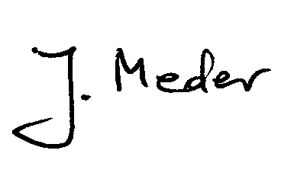
dr n. med. Janusz Meder
Prezes Polskiej Unii Onkologii

